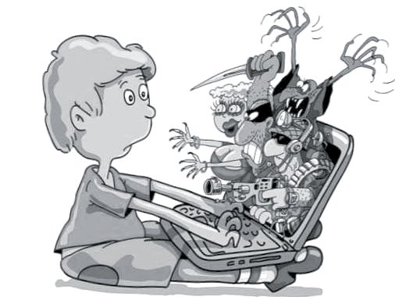 ***Правила как вести себя в сети Интернет***

1. Никогда не давай информацию о себе, которая может указать, что ты — ребенок.

2. Вместо фотографии пользуйся рисованным аватаром.

3. Настрой доступ к твоим фотографиям только для самых близких людей.

4. Не переходи по подозрительным ссылкам.

5. Поддерживай дружбу только с теми, кого знаешь.

6. Если во время общения в чате или переписке онлайн, какой-то незнакомец тебе угрожает, задает неприятные вопросы или уговаривает на встречу в реальной жизни, то план действий такой: ничего не отвечай и немедленно сообщи об этом родителям!

 ***Правила как вести себя в сети Интернет***

1. Никогда не давай информацию о себе, которая может указать, что ты — ребенок.

2. Вместо фотографии пользуйся рисованным аватаром.

3. Настрой доступ к твоим фотографиям только для самых близких людей.

4. Не переходи по подозрительным ссылкам.

5. Поддерживай дружбу только с теми, кого знаешь.

6. Если во время общения в чате или переписке онлайн, какой-то незнакомец тебе угрожает, задает неприятные вопросы или уговаривает на встречу в реальной жизни, то план действий такой: ничего не отвечай и немедленно сообщи об этом родителям!

 ***Правила как вести себя в сети Интернет***

1. Никогда не давай информацию о себе, которая может указать, что ты — ребенок.

2. Вместо фотографии пользуйся рисованным аватаром.

3. Настрой доступ к твоим фотографиям только для самых близких людей.

4. Не переходи по подозрительным ссылкам.

5. Поддерживай дружбу только с теми, кого знаешь.

6. Если во время общения в чате или переписке онлайн, какой-то незнакомец тебе угрожает, задает неприятные вопросы или уговаривает на встречу в реальной жизни, то план действий такой: ничего не отвечай и немедленно сообщи об этом родителям!

 ***Правила как вести себя в сети Интернет***

1. Никогда не давай информацию о себе, которая может указать, что ты — ребенок.

2. Вместо фотографии пользуйся рисованным аватаром.

3. Настрой доступ к твоим фотографиям только для самых близких людей.

4. Не переходи по подозрительным ссылкам.

5. Поддерживай дружбу только с теми, кого знаешь.

6. Если во время общения в чате или переписке онлайн, какой-то незнакомец тебе угрожает, задает неприятные вопросы или уговаривает на встречу в реальной жизни, то план действий такой: ничего не отвечай и немедленно сообщи об этом родителям!